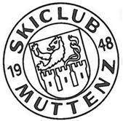
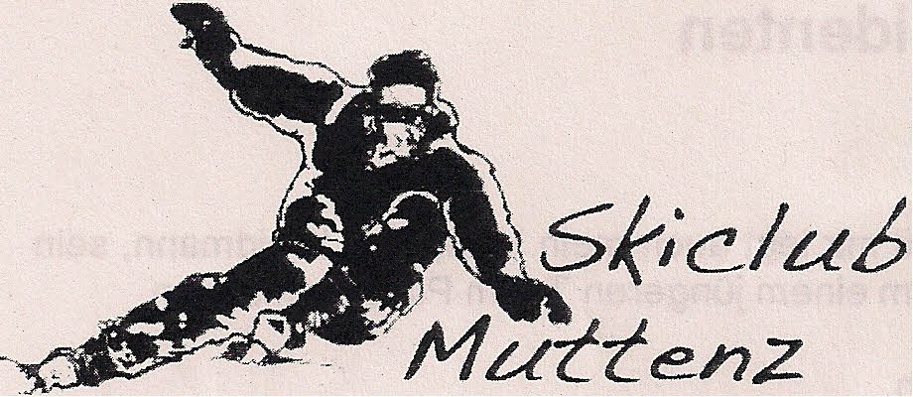

Aktivitäten 2025 Skiclub-Muttenz
Event | Datum | Wo | OK
Fahrt ins Weisse | So, 02. Februar 2025 | Überraschung | Mario
Skilager | Sa, 01.03. bis Sa, 08.03.2025 | Scuol-Vulpere | Mario
Raclette Plausch | Fr, 28. März 2025 | Grün 80  FC Polizei Hütte | Urs/Armando
"Fürle & Brötle" | So, 22. Juni 2025 | Gempen Dorneckberg | Urs
Kegelplausch | Im September 2025 | Kegelcenter Ruchfeld | Rolf
77. Generalversammlung | Fr, 21. November 2025, 19:00 Uhr | Muttenz | Vorstand
Skilager | Sa, 14.02. bis Sa, 21.02.2026 | Scuol-Vulpere | Mario

Weitere Aktivitäten von Mitgliedern sind stets willkommen!

